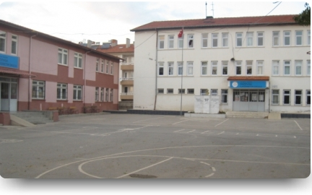
Okulun Tarihçesi

Önceleri Kaş mahalle mektebi adıyla anılan okulun tarihçesi çok eskidir. Yapıldığı ve kurulduğu zaman belirsizdir. Kasabanın yaşlı hafızları bu okuldan yetişmişlerdir. 1920 – 1921 yıllarında binanın alt odaları işletilmiş ve eğitim öğretim yapılır hale getirilmiştir. 1922 yılında Kasaba Maarif encümeni tarafından bu yapıya “GAZİPAŞA İLKOKULU” adı verilmiştir. İki öğretmen ve iki sınıfla ilk çalışmalara başlanmıştır. 1925 yılında tam kadro çalışmaya başlamıştır. İlk mezunlarını 1926 – 1927 yılında vermiştir.
Bu gün kullanılan okulumuzun B blok binasının 1966 – 1967 yıllarında inşaatına başlandığı ve 1969 yılında yeni binada eğitim öğretime geçildiği bilinmektedir. Soba ile ısınılmakta iken 1993 yılı şubat ayında Kalorifer sistemi ile donatılmış ve ısınma bu yol ile gerçekleştirilmeye başlanmıştır.
Çevrenin ihtiyacına karşılık verebilmesi amacıyla 1995 – 1996 eğitim öğretim yılında İLKÖĞRETİM OKULU’ na dönüştürülmüştür. 2000 yılında ek bina (A blok) yapılarak hizmete girmiş eğitim öğretim her iki binada yaklaşık 400 öğrenci ile devam etmiştir. Okulumuz 2012 yılında İLKOKUL’ a dönüştürülmüş olup ayrıca da Özel Eğitim alt sınıfı açılmıştır.
Şuan ki mevcut haliyle 1 Okul Müdürü 1 Müdür Yardımcısı 1 Rehberlik öğretmeni 1 İngilizce öğretmeni 2 Özel Eğitim Öğretmeni 2 Okul Öncesi öğretmeni 13 Sınıf Öğretmeni 1 Memur 1 TYP Çalışanı ve 3 Hizmetli ile Eğitim Öğretimine devam etmektedir.

167 Erkek ve 170 Kız öğrenci olmak üzere toplamda 334 öğrencimiz bulunmaktadır.

